Contacto, impulsos externos

Galvánico - Galvanic Skin Response
¿ Cuantas emociones generamos en el día ?. Un susto, el miedo o los sentimientos sexuales generan cambios en la resistencia eléctrica de la piel. Estos cambios dependen del cambio de las glándulas sudoríparas que existen en las manos y los dedos. Este fenómeno se conoce como respuesta galvánica (GSR) y es la base de la tecnología polígrafo, también conocido como detector de mentiras.
Se puede decir que a principios del siglo pasado ya se experimentada con células vivas para saber que radiaciones o energía podrían producir, dichos fenómenos se demuestran con los experimentos de Alexander Gurwitsch en 1920.
Ya en la década de los 60, George Lawrence fue uno de los pioneros en experimentar con señales biodinamicas generadas en las plantas. Según el especialista en electrónica, afirmo en el siguiente link ir al texto“ Detectando señales biodinamicas” → ; que los tejidos y las plantas eran capaces de cambiar de forma simultánea con la temperatura, la variación de la gravedad, los campos electromagnéticos y otra serie de efectos ambientales.
Tiene varios nombres:
- GSR → galvanic skin response
- EDR → electrodermal response
- PGR → psychogalvanic reflex
- SCR → skin conductance response
- SCL → skin conductance level
Introducción a los amplificadores operacionales
Los amplificadores operacionales son dispositivos pequeños muy prácticos en la electrónica, que tienen dos entradas y una salida. El símbolo de un amplificadores operacional es un triángulo en el circuito esquemático. Estas entradas por lo general están en la parte vertical del triángulo, etiquetadas como:
- Entrada no inversora (+)
- Entrada inversora (-)
La salida se encuentra en el extremo puntiagudo del triángulo, que generalmente es a la derecha del esquema. Los amplificadores operacionales siempre necesitan una fuente de alimentación, pero por lo general en el esquemático los cables de suministro de energía no se muestran; para esto se recomienda la búsqueda del datasheet del amplificador operacional en cuestión para encontrar los respectivos pines.
Construcción del circuito.
EL GSR o sensor galvánico es un circuito basado en un amplificador operacional. Debido a que esta pequeña llave inglesa de la electrónica tiene diferentes configuraciones, mucha de la documentación encontrada se encuentra en las siguientes fotografías.
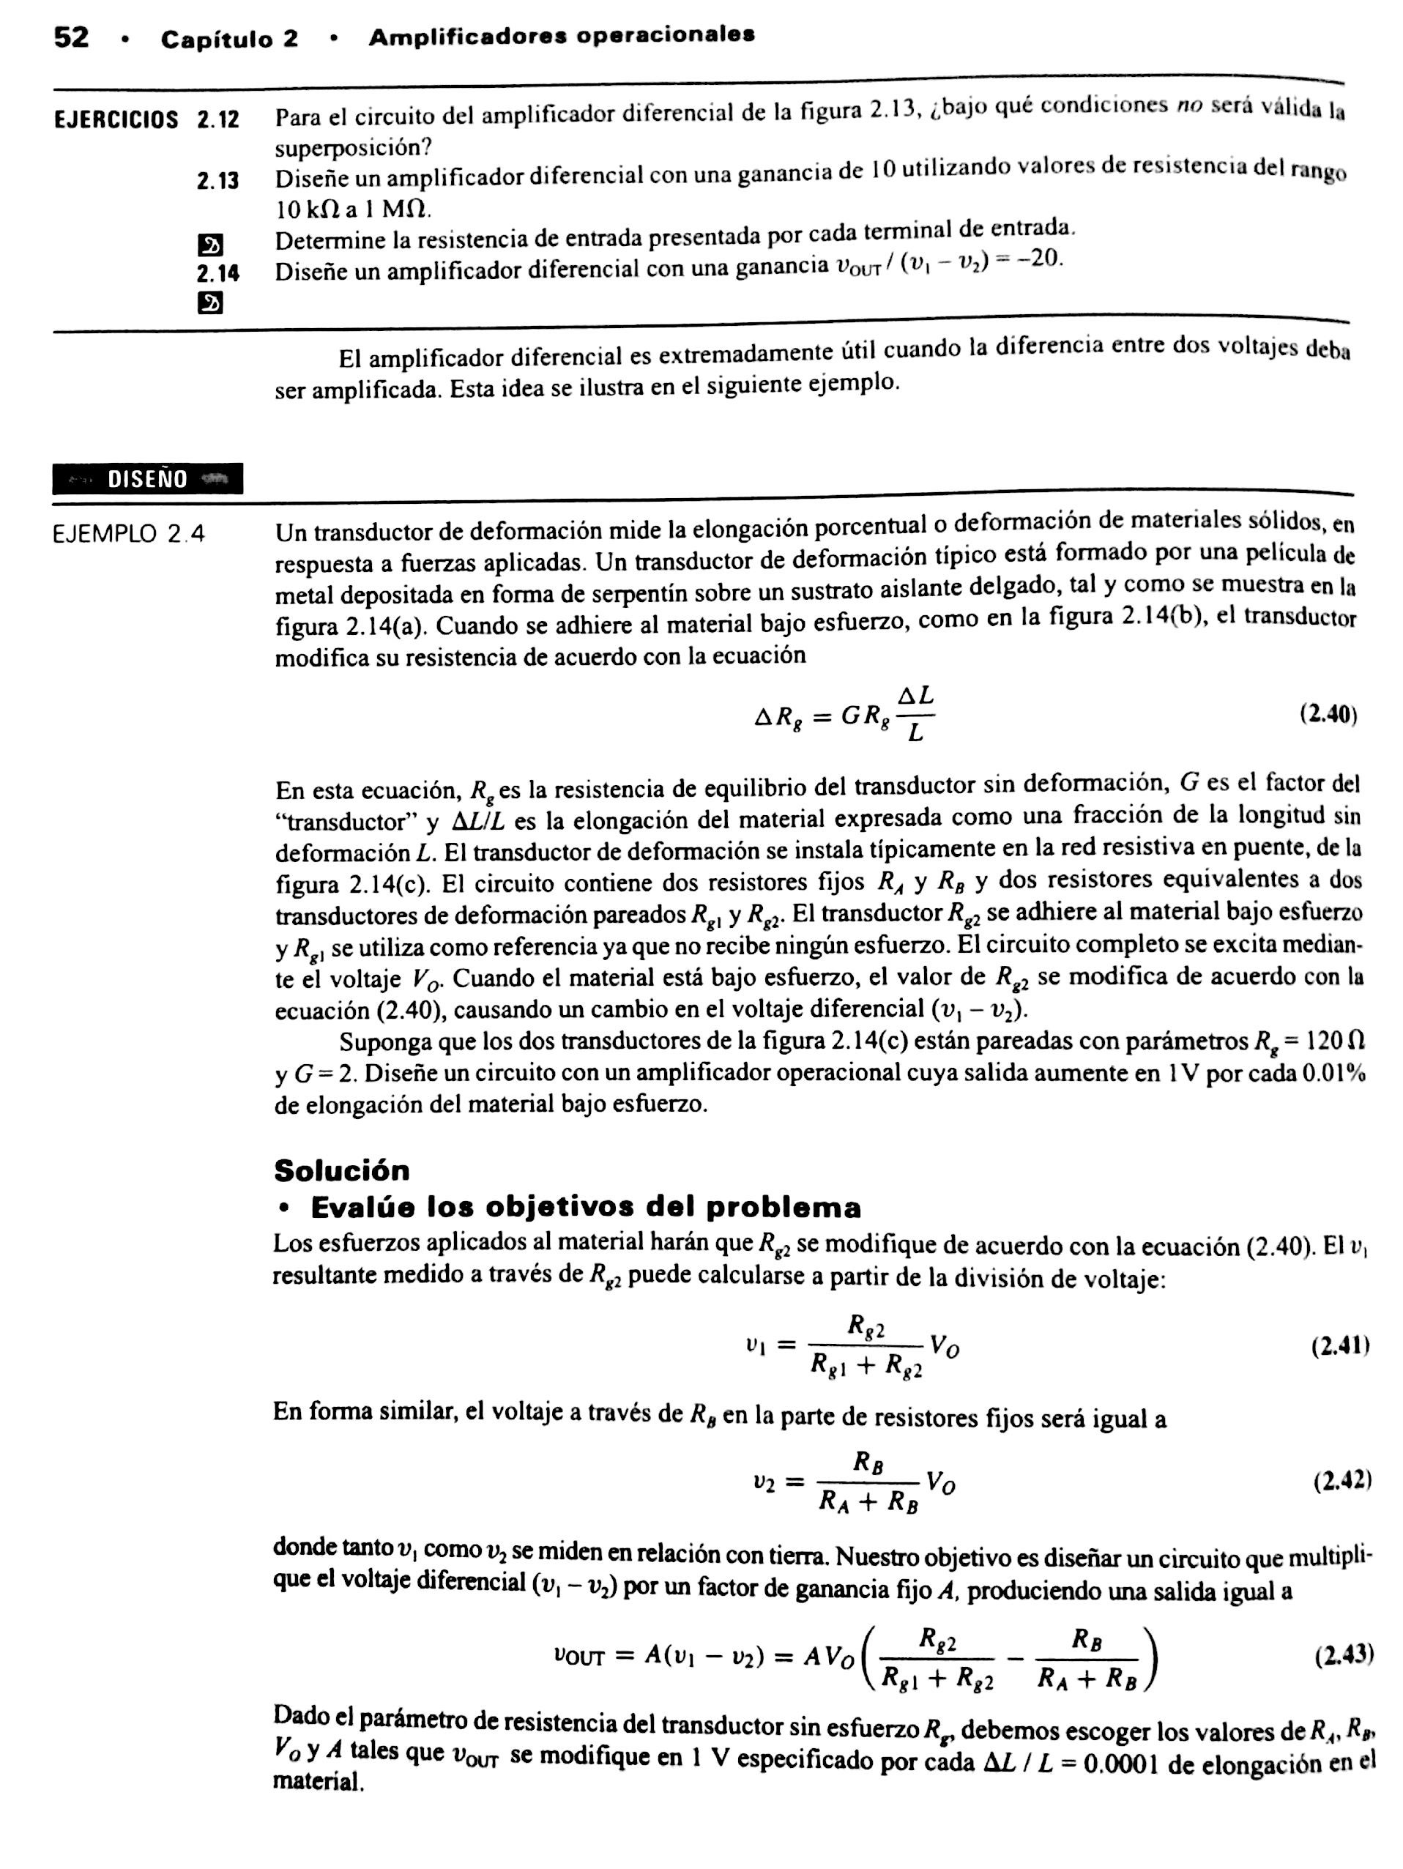
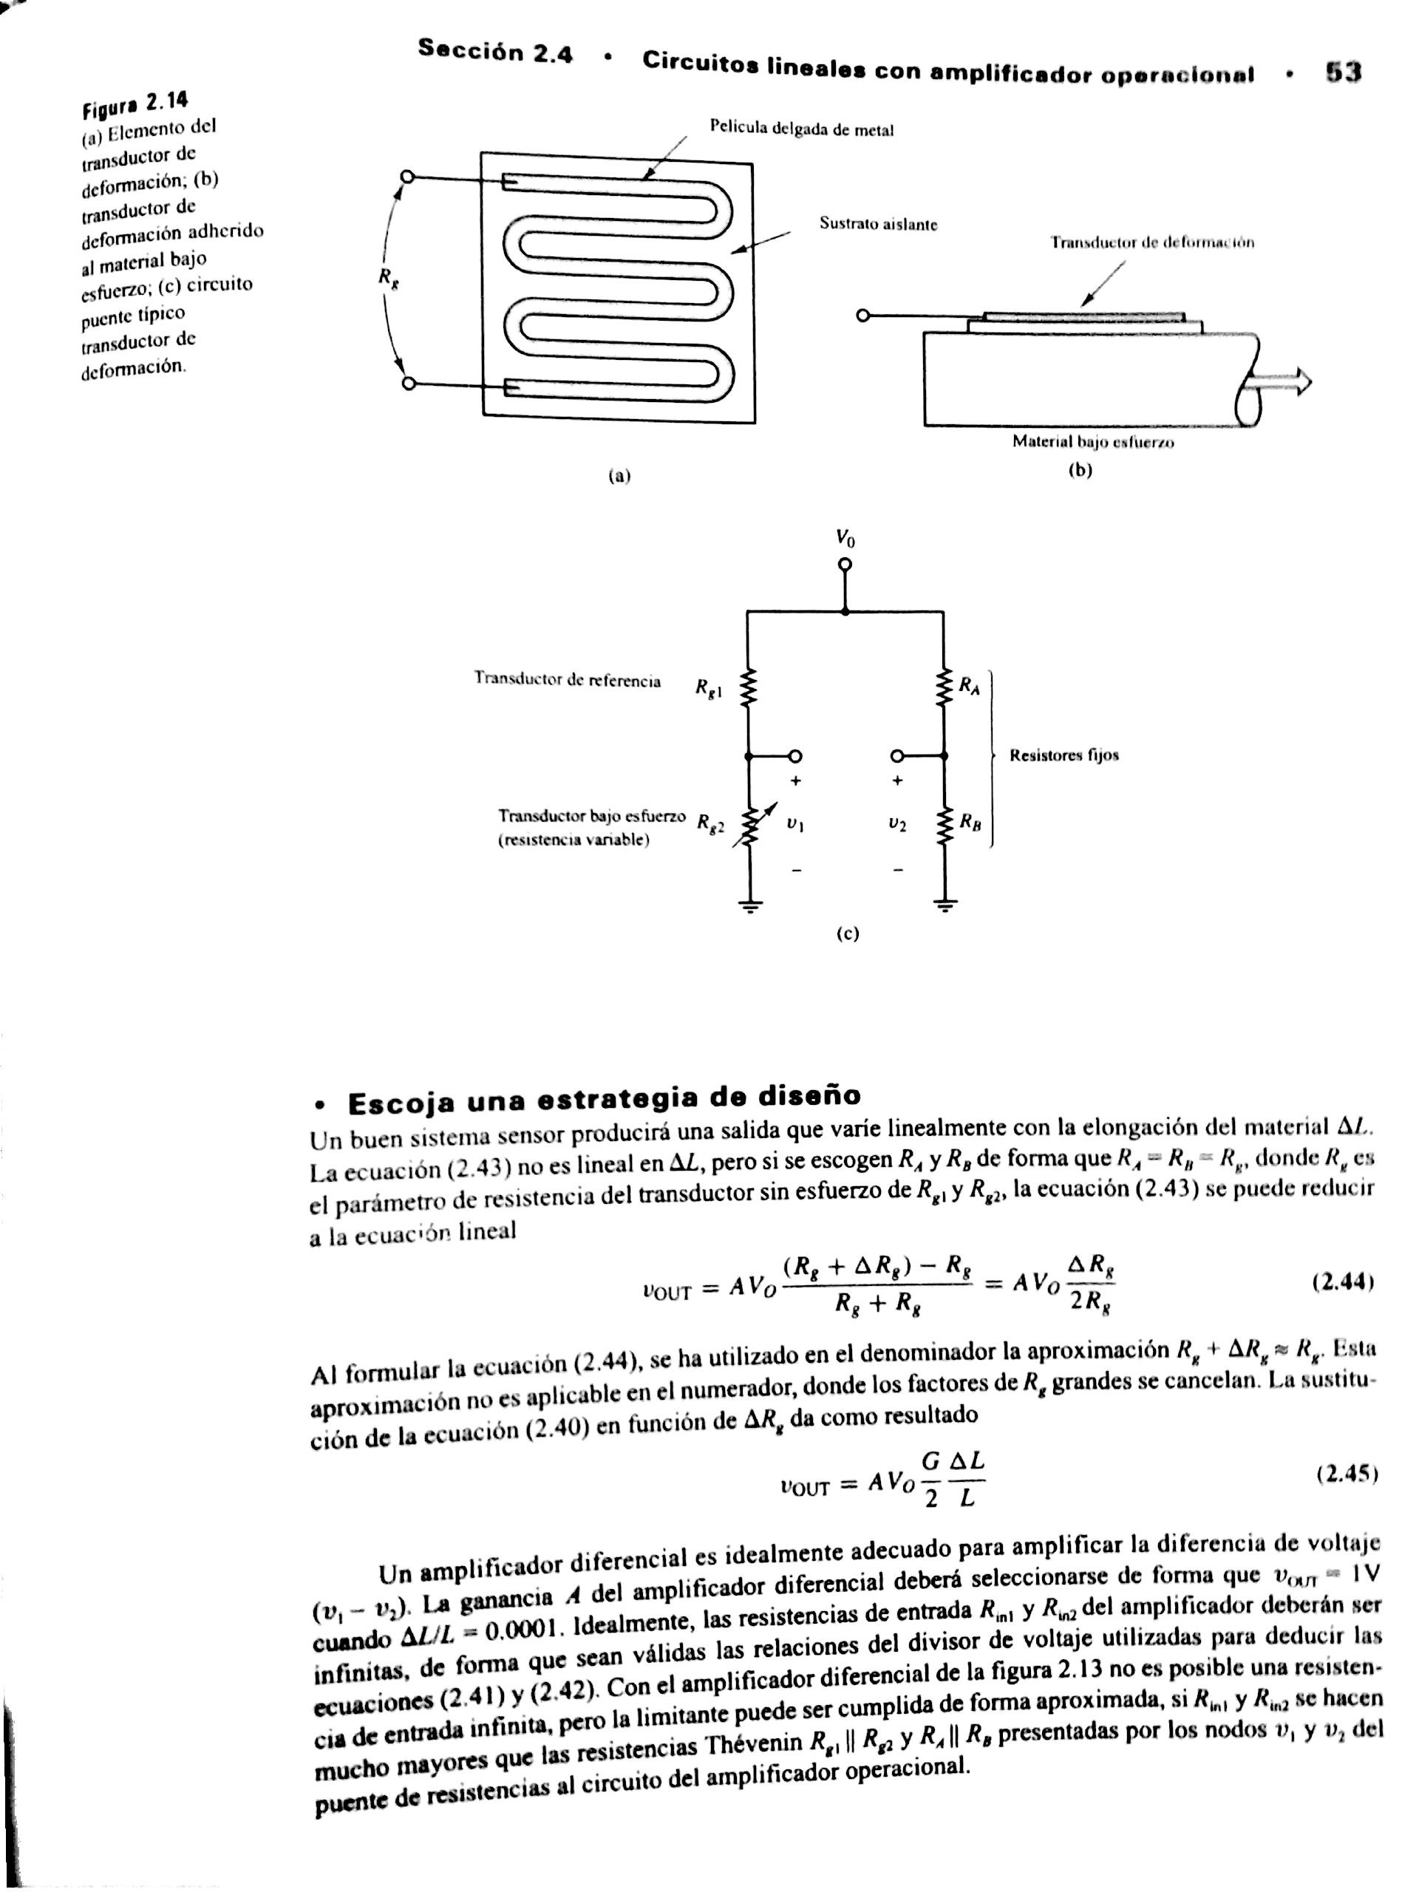
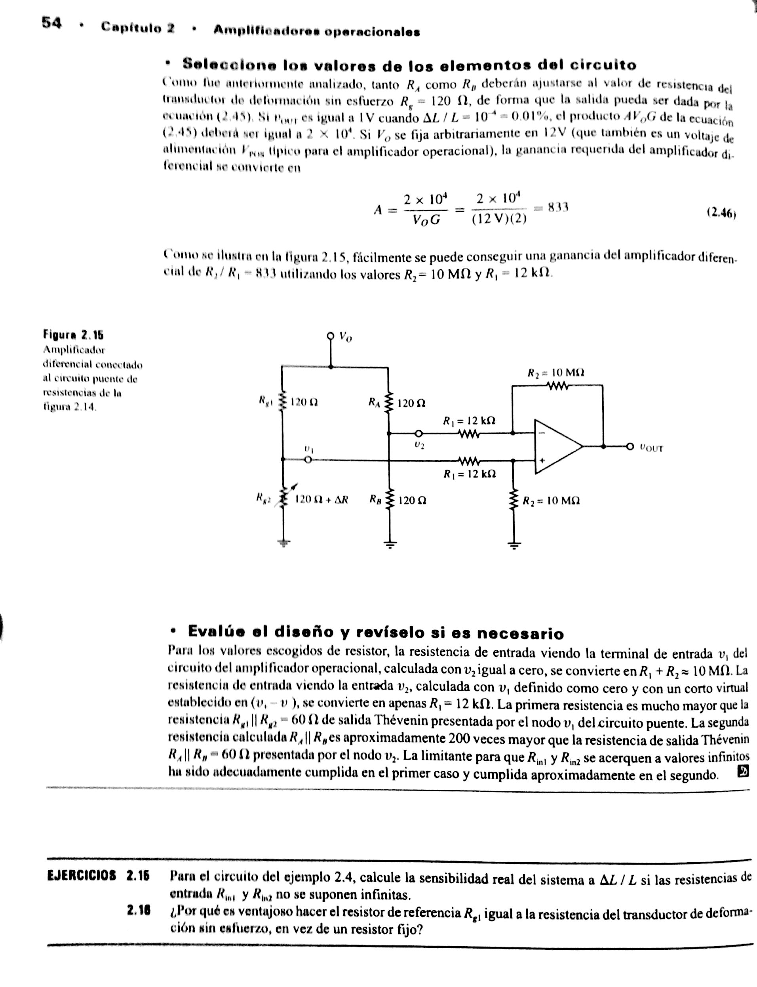
El esquemático muestra la conexión del sensor galvánico y la salida que se envía a arduino a los pins análogos, que en este caso es 0.
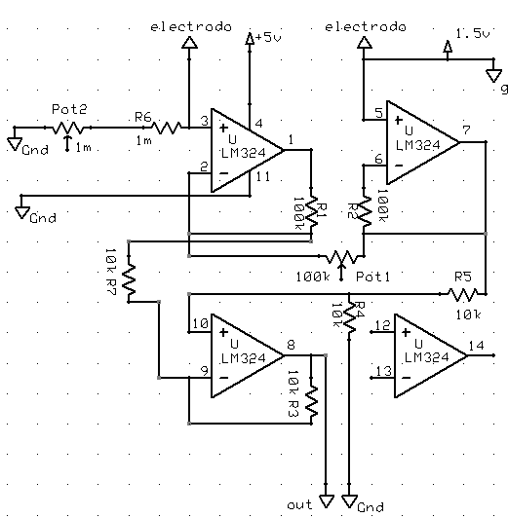
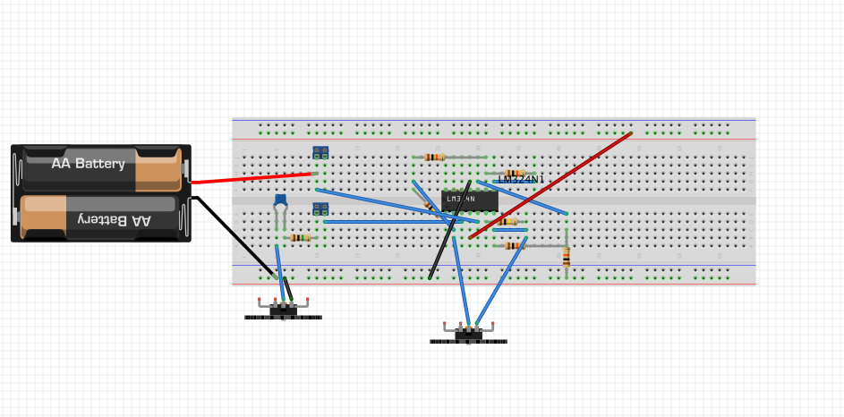
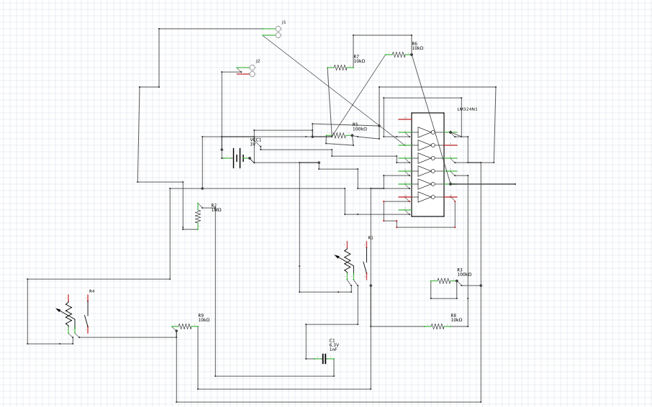
La parte de preamplificación, esta integrada por un circuito galvanico, diseñado a partir del amplificador operacional LM324N
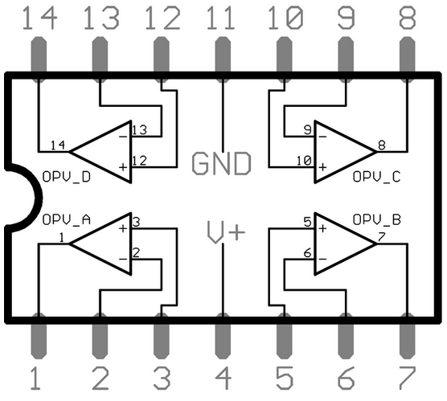
Ademas de la parte de amplificación de la señal que se hace con el circuito Galvánico, existe otro circuito llamado “puente de wheatstone” que encuentra una resistencia desconocida a partir de la comparación de otra. Que en este caso; toma la resistencia desconocida de la planta, para darle una valor fijo y luego este valor, amplificarlo por el circuito galvánico.
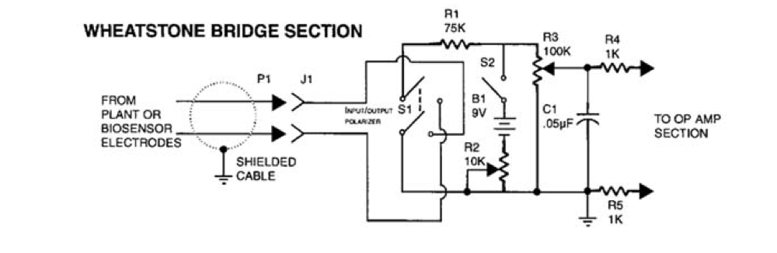
Finalmente unas fotografias de los experimentos y los prototipos
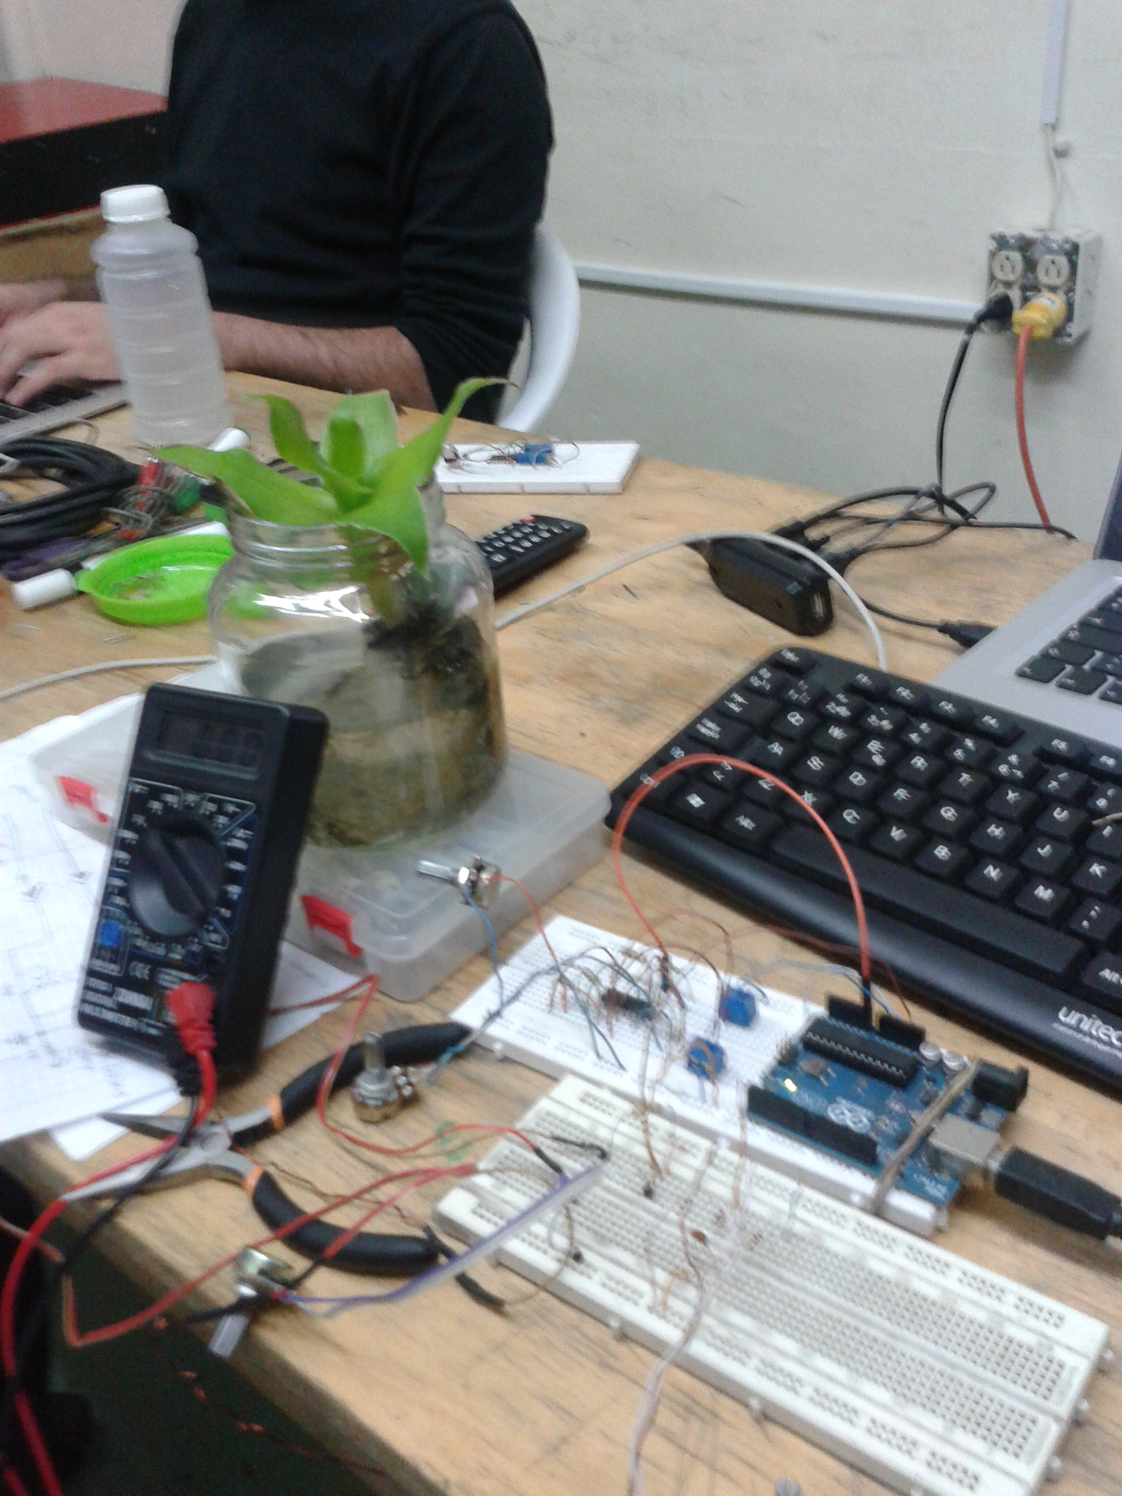
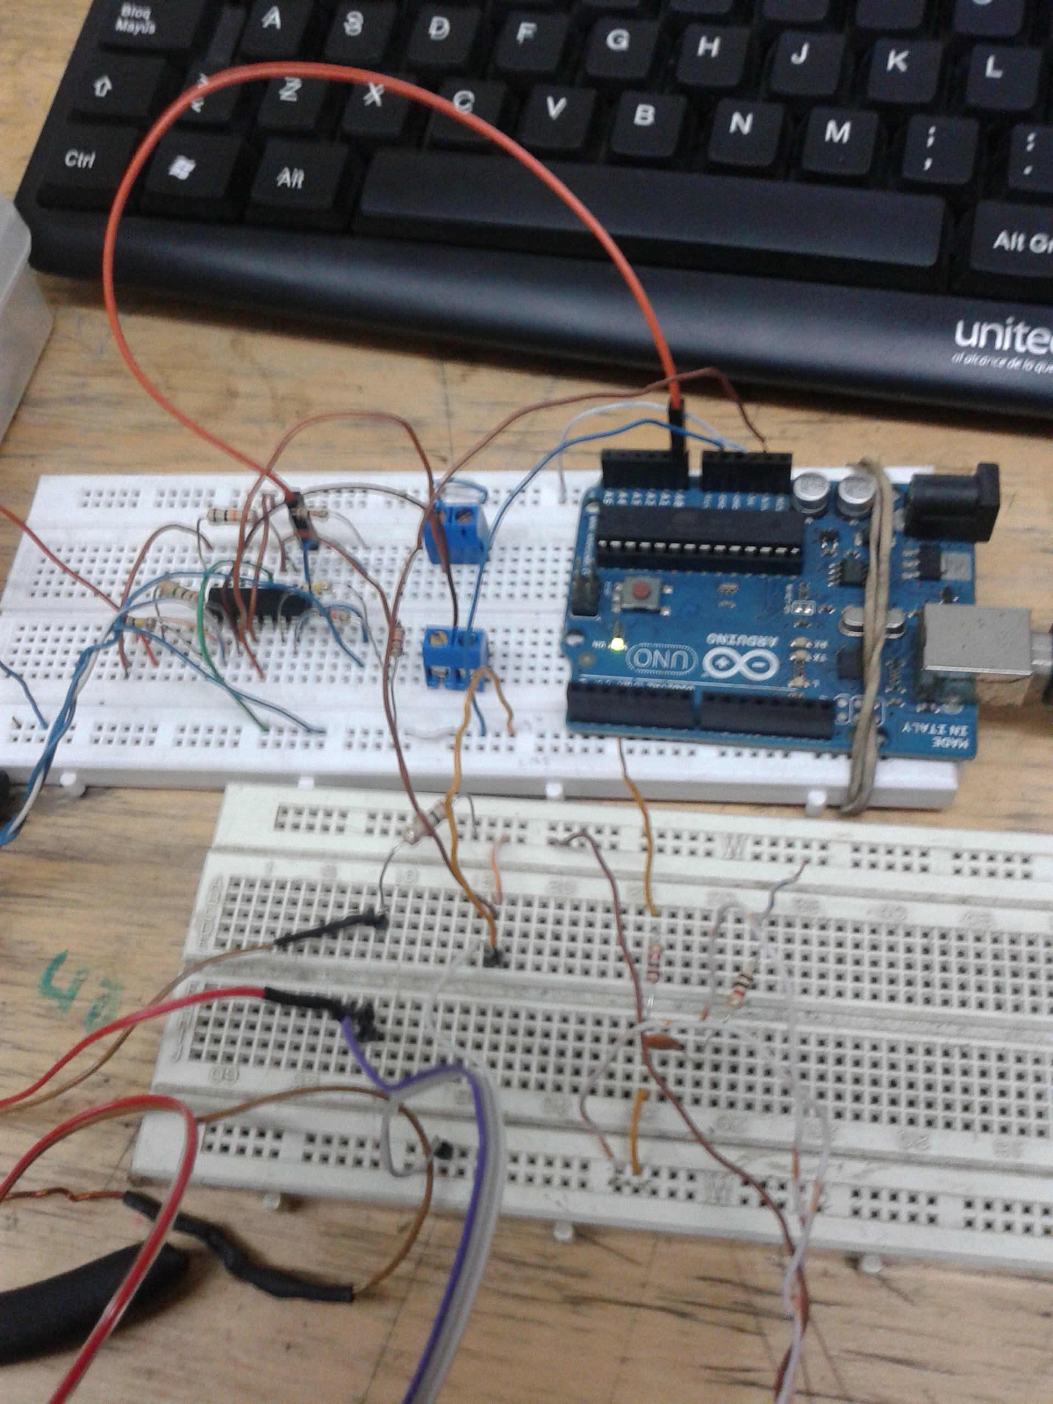
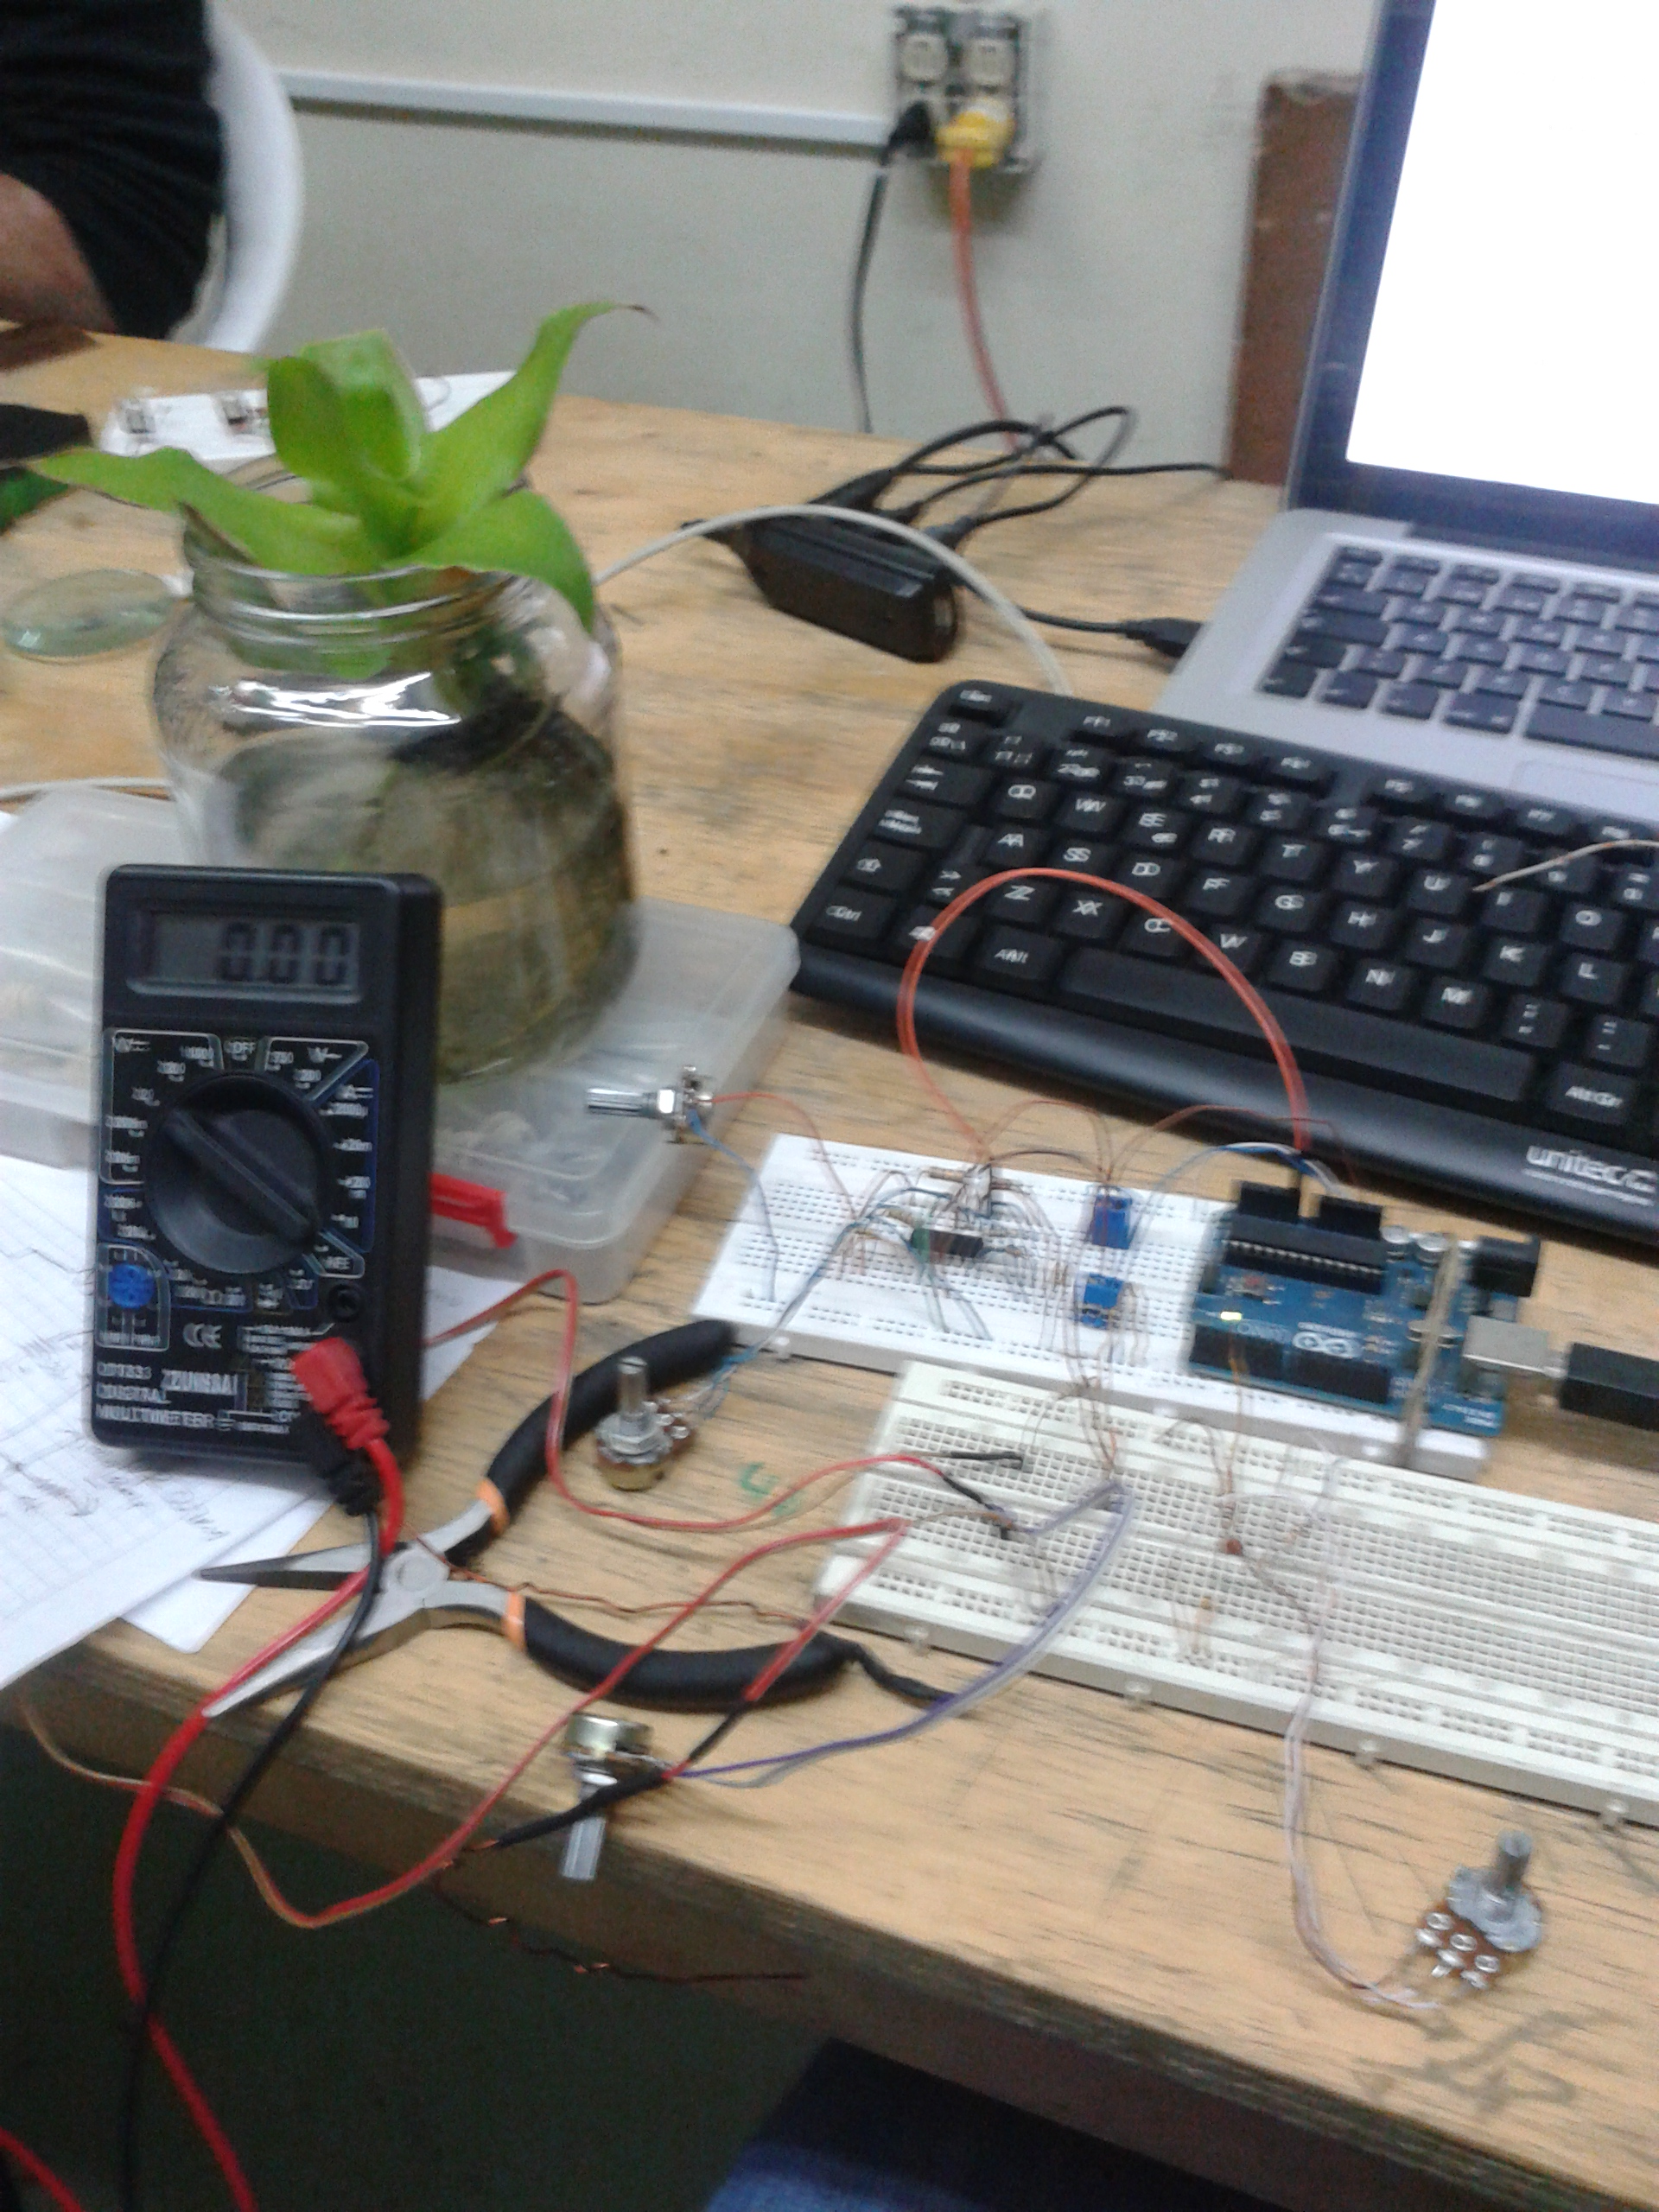
Realizando pruebas
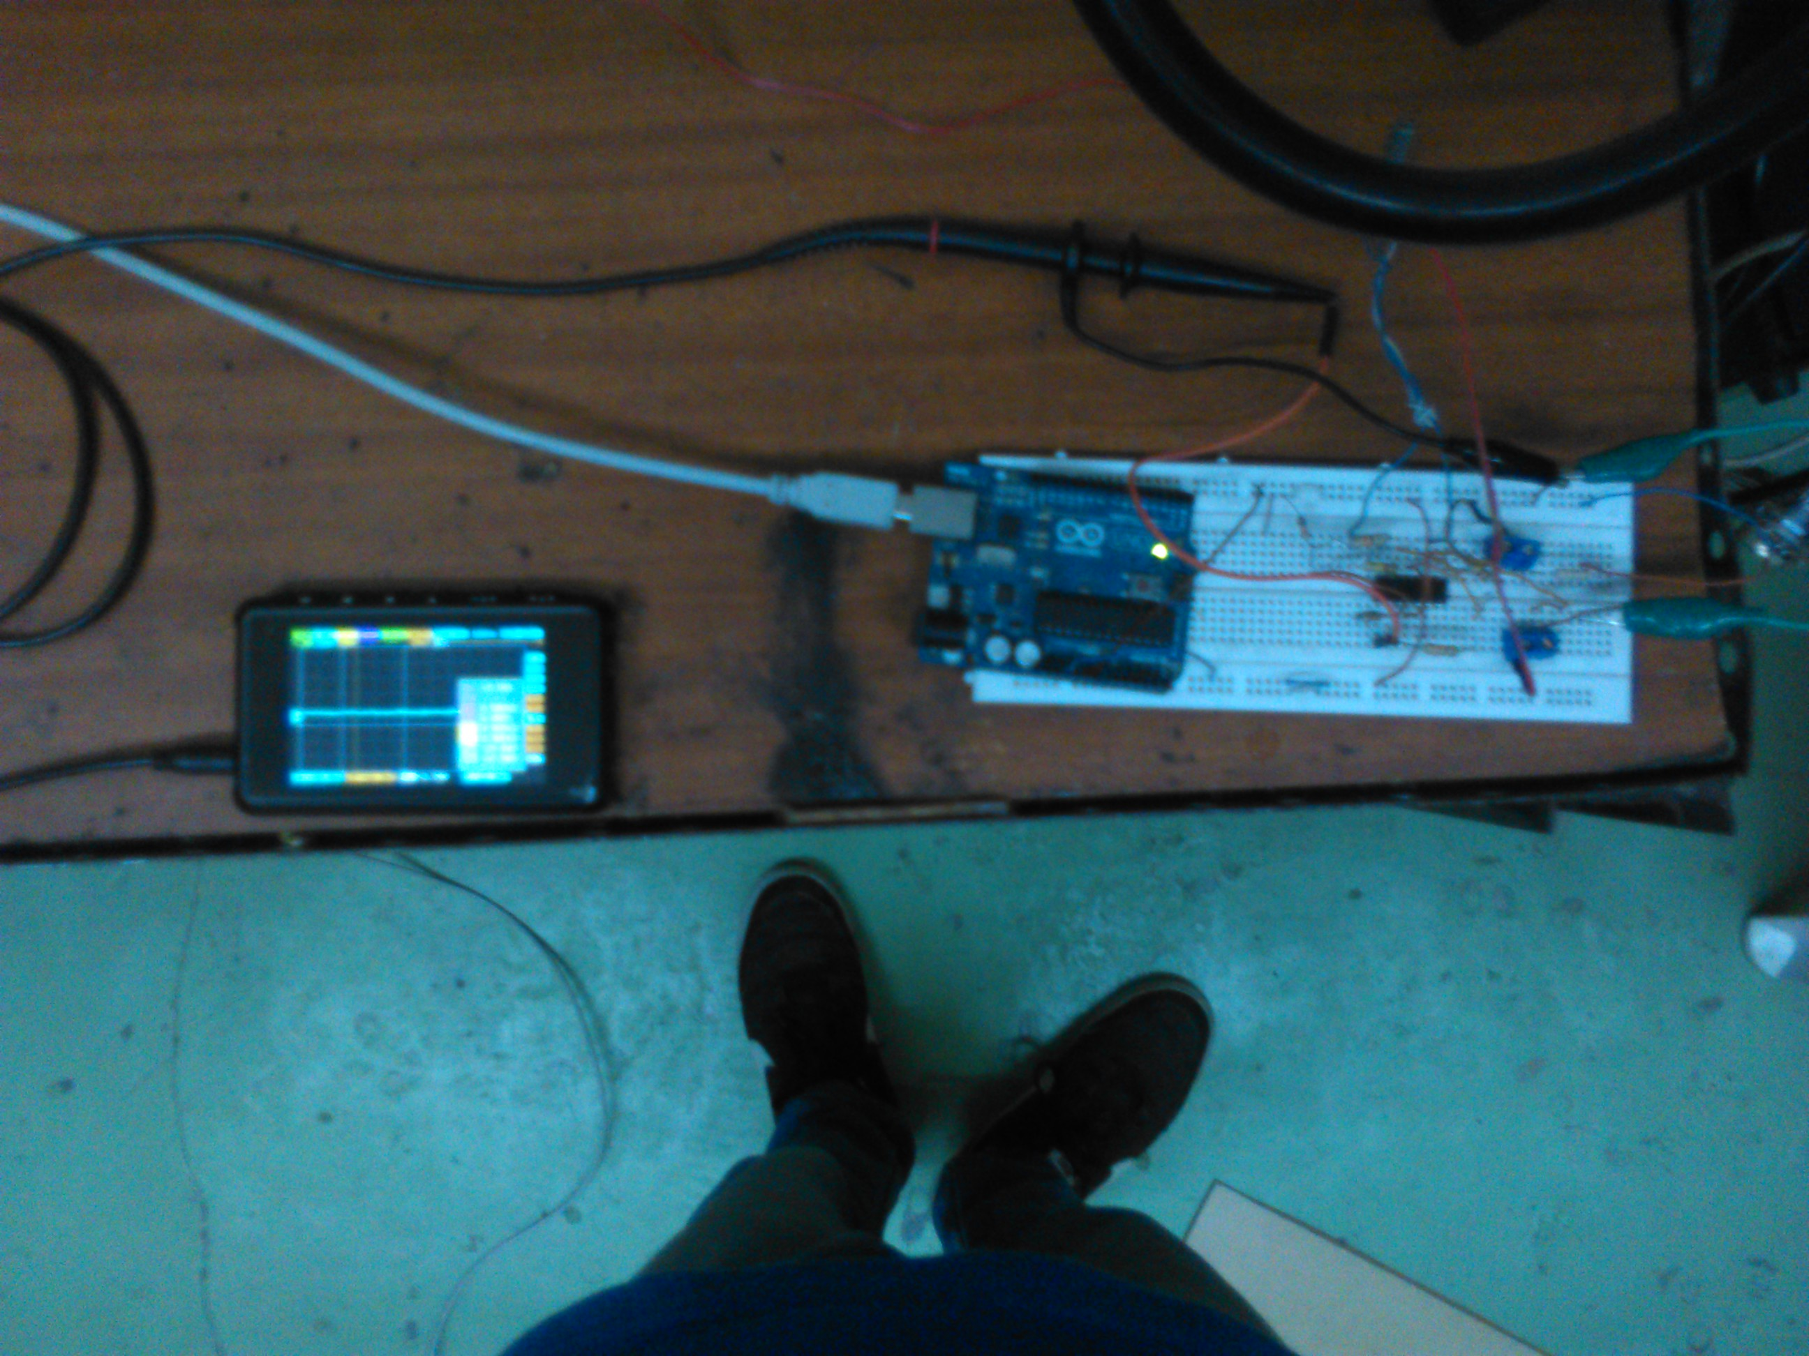
Bibliografia
Lectura bipolar de plantas con arduino: http://www.electronicspoint.com/threads/using-arduino-to-read-bipolar-signal-from-plants.262178/
Sistema de sensado GSR: http://www.1010.co.uk/org/biologic.html
un proyecto simple usando gsr: http://www.chris3000.com/archive/galvanic-skin-response/
Arduino stress detector http://www.instructables.com/id/Arduino-Stress-Detector/
sensando galvanic skin response: http://www.element14.com/community/groups/pumping-station-one/blog/2011/05/08/ouch-sensing-galvanic-skin-response-gsr
un mapa de emociones http://npugh.co.uk/tag/arduino/
Relaxation or Stress Monitor Project http://www.electroschematics.com/5123/relaxation-monitor/
medidor de nivel de estress http://circuitschematicelectronics.blogspot.com.es/2011/05/measure-your-stress-level-tension-meter.html#.U96zreN_t6J
tutorial de como construir un gsr https://courses.cit.cornell.edu/ee476/FinalProjects/s2006/hmm32_pjw32/index.html
poligrafo http://iftekhar-ahmed.blogspot.com/2009/10/polygraph-machine-based-on-ecg-and-gsr.html
detectando señales biodinamicas https://borderlandsciences.org/journal/vol/52/n03/Theroux_Detecting_Biodynamic_Signals_I.html

Referentes
http://web.archive.org/web/20130727154316/http://dalab.ws/dtv2/2011/02/arduino-sensor-galvanico/
http://lessnullvoid.cc/content/2014/06/interspecifics-work-in-progress/
http://biosensing.tumblr.com/sensors
http://noconventions.mobi/noish/hotglue/?bsm_nhc_esp
http://lessnullvoid.cc/download/pulsumPlantae.pdf
mirar esta pagina http://drumanart.com/gsr.html
!!! MUY IMPORTANTE
https://books.google.com.co/books?id=6omFQuZUYZIC&printsec=frontcover&hl=es&source=gbs_vpt_buy#v=onepage&q&f=false
PROGRAMACION y ALMACENAMIENTO DE DATOS
documentación rapida que sera detallada mas adelante
programación arduino
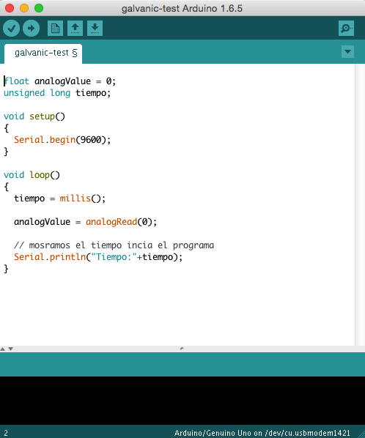
Pasos para generar un .txt desde terminal con arduino.
1. Se prepara el puerto con esta linea de codigo.
# stty -F /dev/ttyACM0 cs8 9600 ignbrk -brkint -imaxbel -opost -onlcr -isig -icanon -iexten -echo -echoe -echok -echoctl -echoke noflsh -ixon -crtscts
remplazando ttyACM0 por el puerto serie que nos da el IDE de arduino.
asi luce en mi pantalla
2. luego para leer el archivo
cat /dev/cu.submodem1411
3. para leer y guardar
cat/dev/cu.usbmodem1411 > archivo.txt
Anexo los datos tomados por el software en arduino, fuerón tomados entre las 10:48 pm hasta las 11:46 pm. Anexo una descripción en tiempo y acción de los estimulos a la planta.
Enlace al archivo
- 10:48 → Inicia toma de datos.
- 10:50 → Estimulada con contacto directo.
- 10:53 → Estimulada con contacto directo.
- 10:59 → Estimulada con contacto directo.
- 11:05 → Estimulada con contacto directo.
- 11:10 → Estimulada con sonido (palmas).
- 11:15 - 11:18 → Estimulada con sonido (ruido de c3p).
- 11:27 → Estimulada con sonido (mozart).
- 11:36 → Estimulada con contacto directo + sonido (mozart).
- 11:36 → Cambio sonido por otro (Hector lavoe).
- 11:42 → Estimulada con contacto directo + sonido (Lavoe).
- 11:46 → Fin de la toma de datos.
DORKBOT ESTRUCTURA
¿Que es un sensor Galvanico?
¿Y eso para que sirve en el proceso?
¿Y entonces como incide el en la planta?
DEMOSTRACIONES

DOCUMENTACIÓN
La documentación aqui construida sera relatada a partír de la redacción de un díario de procesos, donde se tratara de contar con detalles el resumen de todas las investigaciones para la construcción del sensor galvanico. En el proceso se describira tambien detalles tecnicos para la elaboración del mismo.
Este proceso esta dividido en varias fases:
- Fase de experimentación y prototipado.
- Fase de Analisis (funcionamiento del circuito - matematicas)
- Fase de construcción - Final( Prototipado en board o baquelita)
FASE DE EXPERIMENTACIÓN Y PROTOTIPADO
Esta fase inicia entre mediados de septiembre y finales de octubre, principios de noviembre. Se dispone entonces sin muchos conocimientos teóricos matemáticos del funcionamiento del circuito al prototipado del mismo; sin embargo, en el camino se encontró documentación sobre fundamentos prácticos para entender la incidencia de la matemáticas que influyen en la configuración especifica del amplificador operacional LM324n.
Quiero contar que construí por lo menos 10 versiones del sensor galvánico de algunas Webs que encontré en internet. Cabe anotar que todos fuerón probados con plantas, por lo cual deducimos que puede variar el funcionamiento de cada circuito mencionado aqui. Entre ellos:
Anexar mas información post-galvanico
Anexar informacion sobre que es el circuito galvanico Anexar informacion sobre que es el puente de whistone → http://www.unicrom.com/Tut_puente_wheatestone.asp
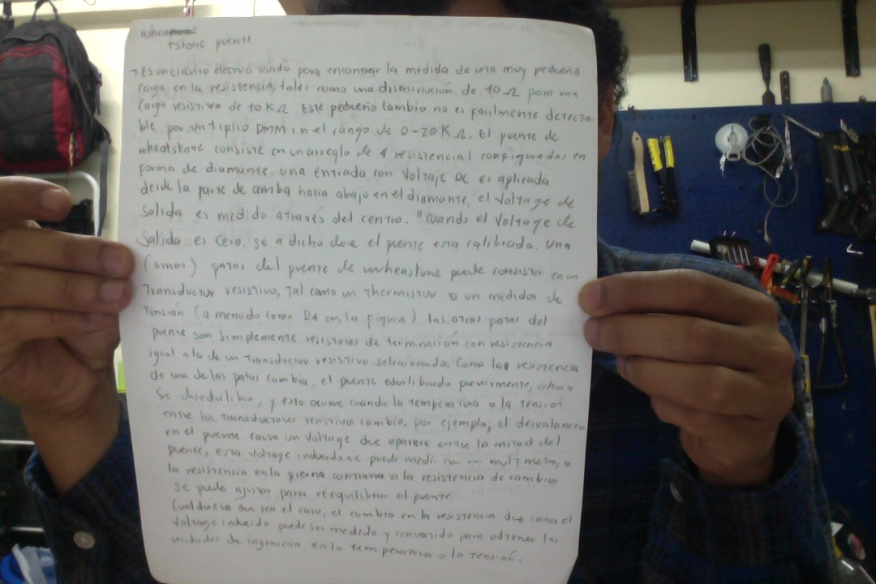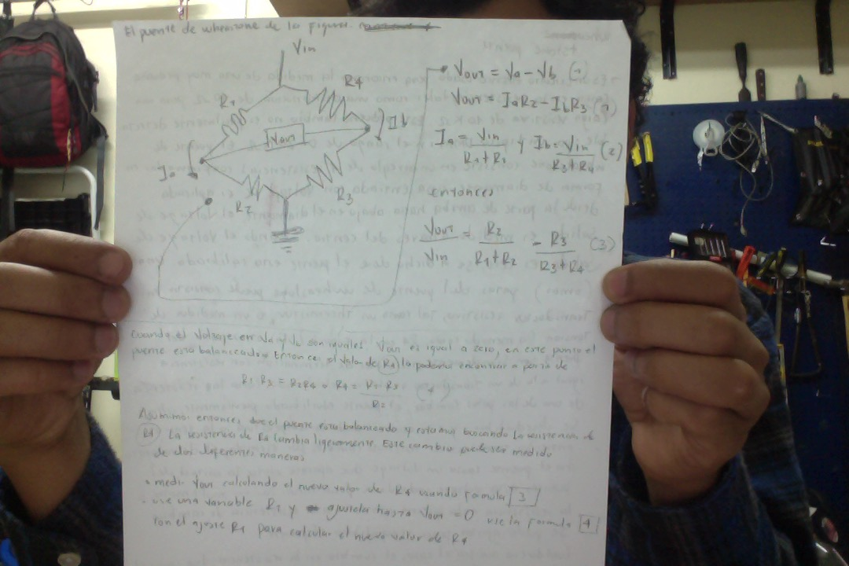pasar esto a texto y dibjar el circuito
- Los de este foro a mí no me funcionarón: http://www.electronicspoint.com/threads/using-arduino-to-read-bipolar-signal-from-plants.262178/
- Las impedancias son muy bajas o nulas para la aplicación en cuestión: http://www.1010.co.uk/org/biologic.html
- Este circuito tiene un divisor de voltaje, pero esta relación no mostro mejorias para mi ejercicio tecnico en cuestión. http://www.chris3000.com/archive/galvanic-skin-response/
- Esta implementación incorpora un puente de diodos, tampoco funcionó para mí. http://www.element14.com/community/groups/pumping-station-one/blog/2011/05/08/ouch-sensing-galvanic-skin-response-gsr
- Este es el original, pero el circuito y su implementación es vieja. https://borderlandsciences.org/journal/vol/52/n03/Theroux_Detecting_Biodynamic_Signals_I.html
De todo este ensayo y error, se creo un diseño a partir de la unión de varios circuitos y malicia indígena propia.
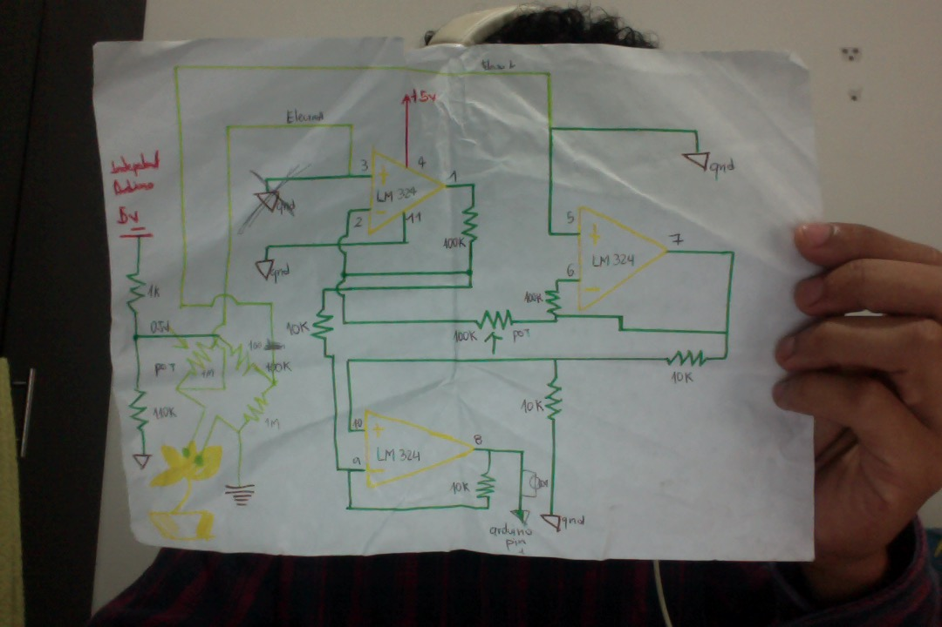
Fueron versiones fallidas por los siguientes motivos:
- En el osciloscopio no se podían visualizar cambios de señal significante.
- Un día las lecturas de voltaje eran adecuadas (VPP y VCC cambiaban inmediatamente con el impulso a
la planta) y sin realizar cambio alguno al circuito, al otro día al realizar pruebas con la misma planta, el circuito y la planta no mostraban cambio alguno.
- Versiones del circuito construidas no retornaban cambio alguno en el voltaje (Ejemplo en la visualización de datos por Gaviria “anexar foto de eso”)
- Gran parte es el desconocimiento y aprendizaje en el camino.
Hoy 31 de octubre con la ayuda de mis colegas hemos construido el sensor galvánico a partir de la versión del sensor galvánico de Leslie Garcia. Sin embargo cuando se prueba este circuito, también al parecer no funcionaba y su respuesta era similar a los construidos anteriormente.
Por experimentación se conecta el multímetro y el osciloscopio simultáneamente a la salida del sensor galvánico para visualizar cambios numéricos y visuales; cuando esto se hace, por error se crea una ganancia en la salida del sensor galvánico que causa que se pueda ver visualmente cambios en la modificación de la frecuencia de la ventana del periodo del osciloscopio. (En palabras mas sencillas cambios de frecuencia).
Esto personalmente me creo bastantes dudas sobre si los otros circuitos estaban realmente erróneos.
Por lo pronto ahora el circuito galvánico esta funcionando perfectamente, quiero analizar mas a profundidad el circuito para saber como esta configurado el op LM324n en este caso, (a esto me refiero como multiplicador, comparador, sumador, etc).
Sobre la fase de análisis y construcción mas adelante.
FASE DE ANÁLISIS

